**Задание:**

Анимация ползунка

**Как сделать:**

1. Создаем фрейм под мобильный экран. Закругляем углы.

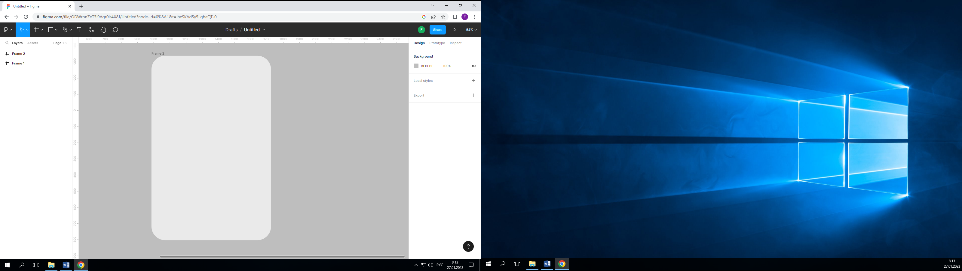

1. Находим картинку с обувью без фона, размещаем на фрейме.
2. Делаем векторное «пятно» (бесформенное, абстрактное, с заливкой)

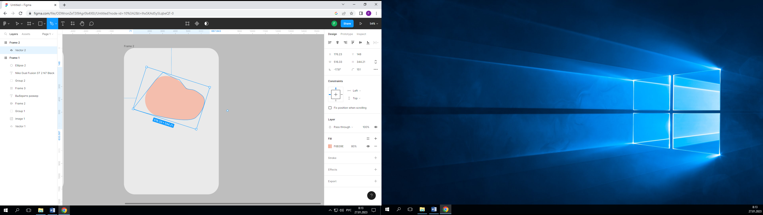

1. Располагаем красиво, чтобы обувь и «пятно» гармонировали друг с другом.

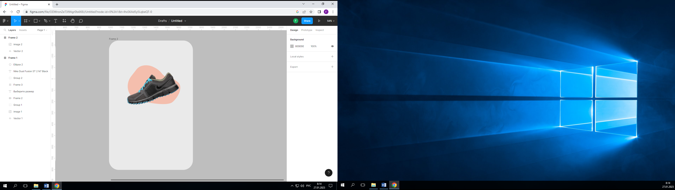

1. Не забываем пользоваться Adobe Color для красивого сочетания цветов, цвета с текстом
2. Ниже располагаем 2 текста:

* С названием обуви
* Фраза «выберите свой размер»

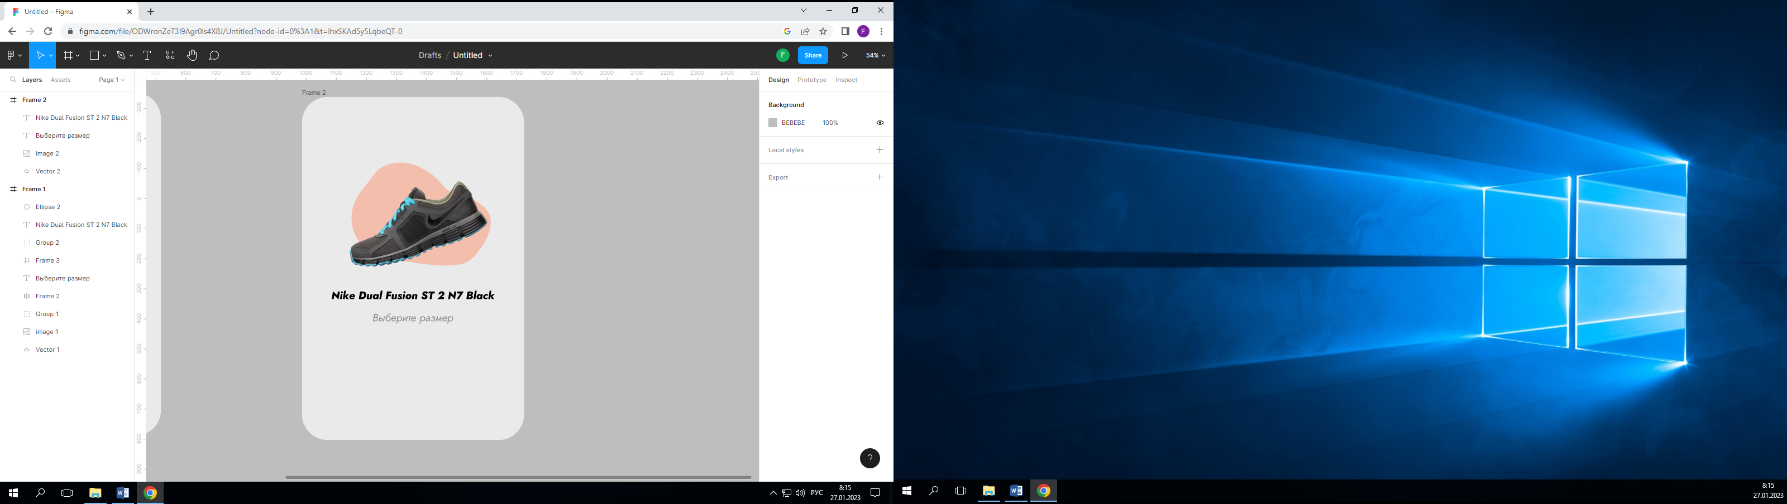

1. Создаем фрейм и в нем создаем текст с размером обуви «35 36 37 38 39 40 41 42»

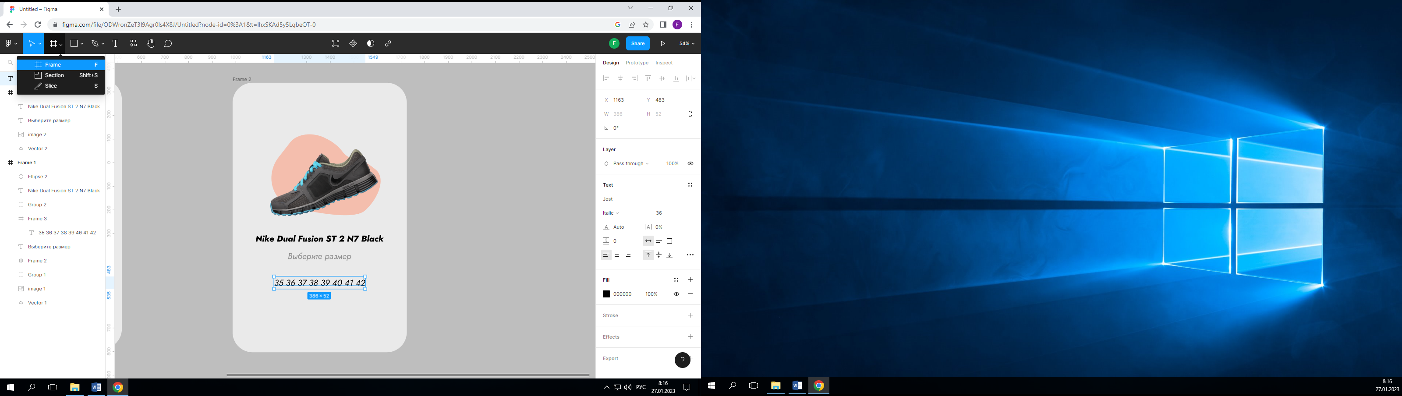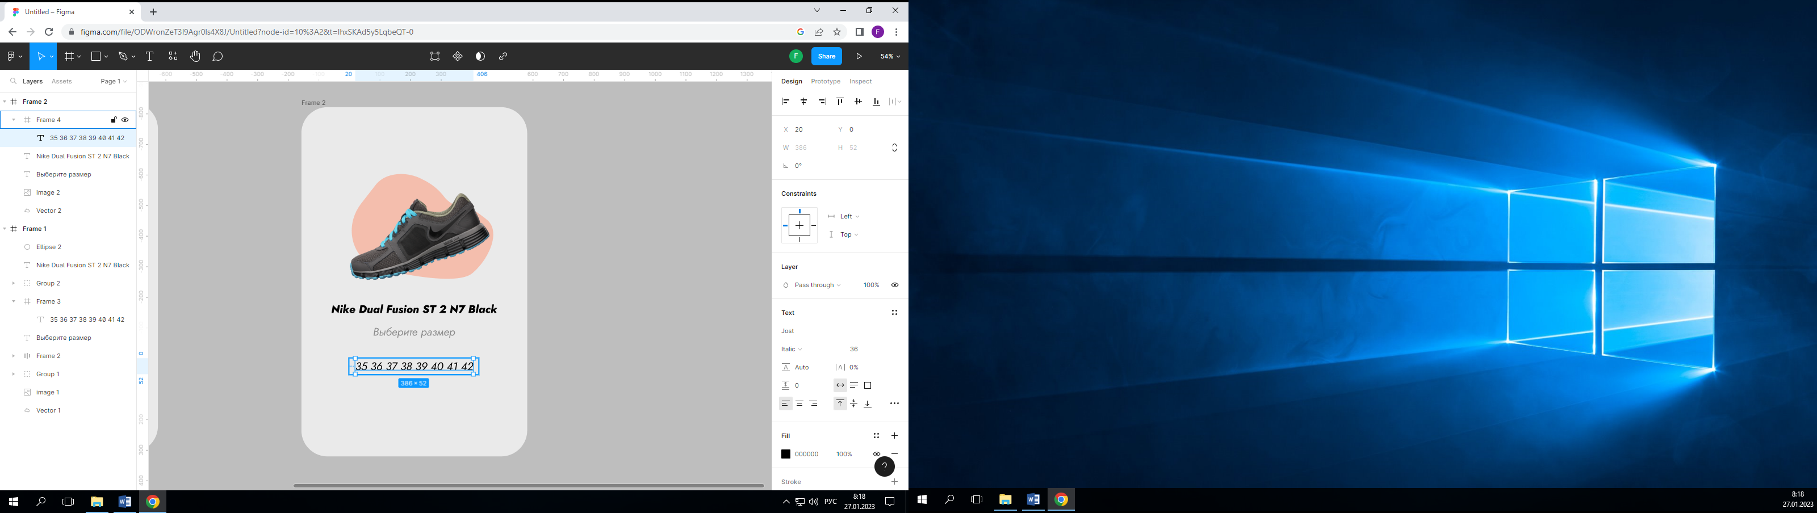

С правой стороны на фрейме ставим галочку у Clip content и уменьшаем фрейм до начального значения «35». Располагаем по центру экрана.

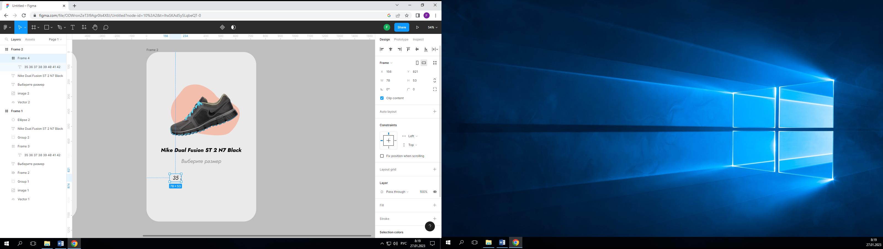

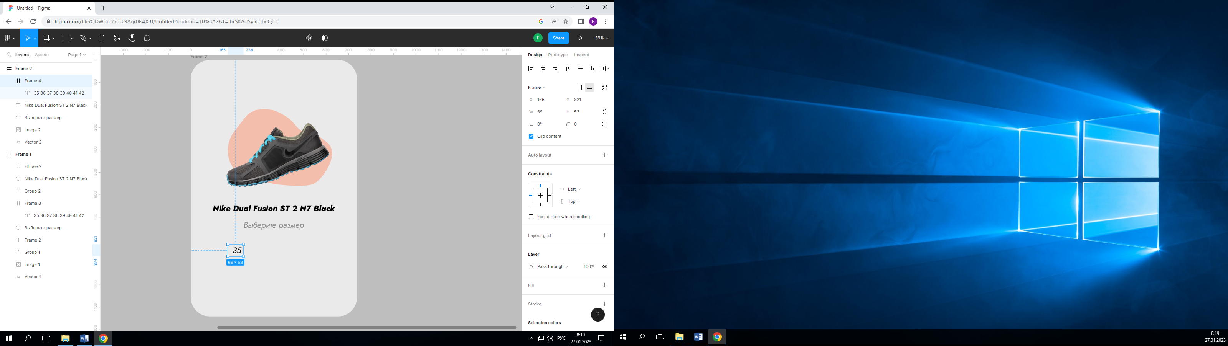

**Создаем ползунок:** он состоит из прямоугольника (серого цвета), еще одного маленького прямоугольника (синего цвета), эллипса с обводкой и тенью снизу (тень создается в Effects (справа)- Drop shadow). Затем прямоугольники серого и синего цвета объединяем в группу. А после к этой группе присоединяем эллипс.

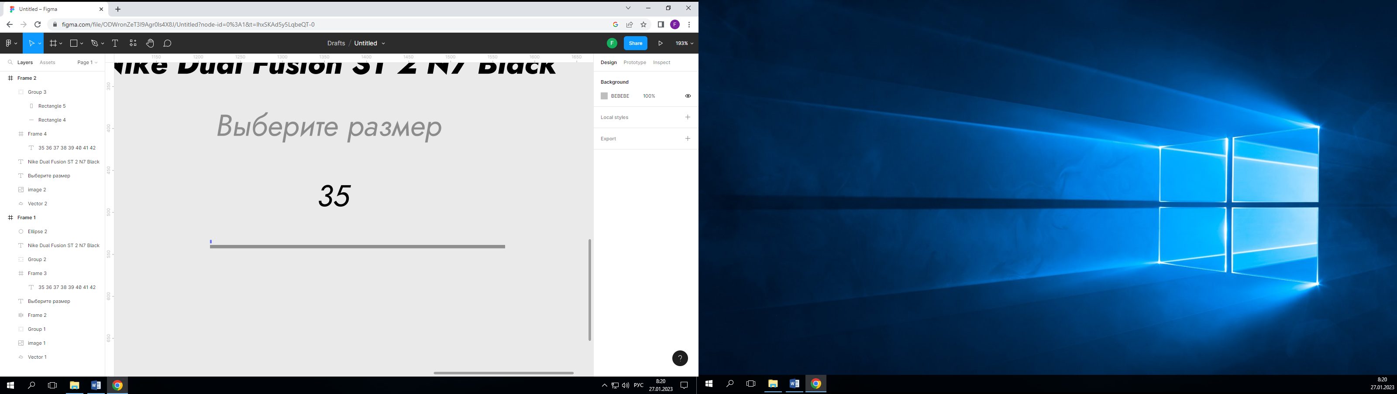

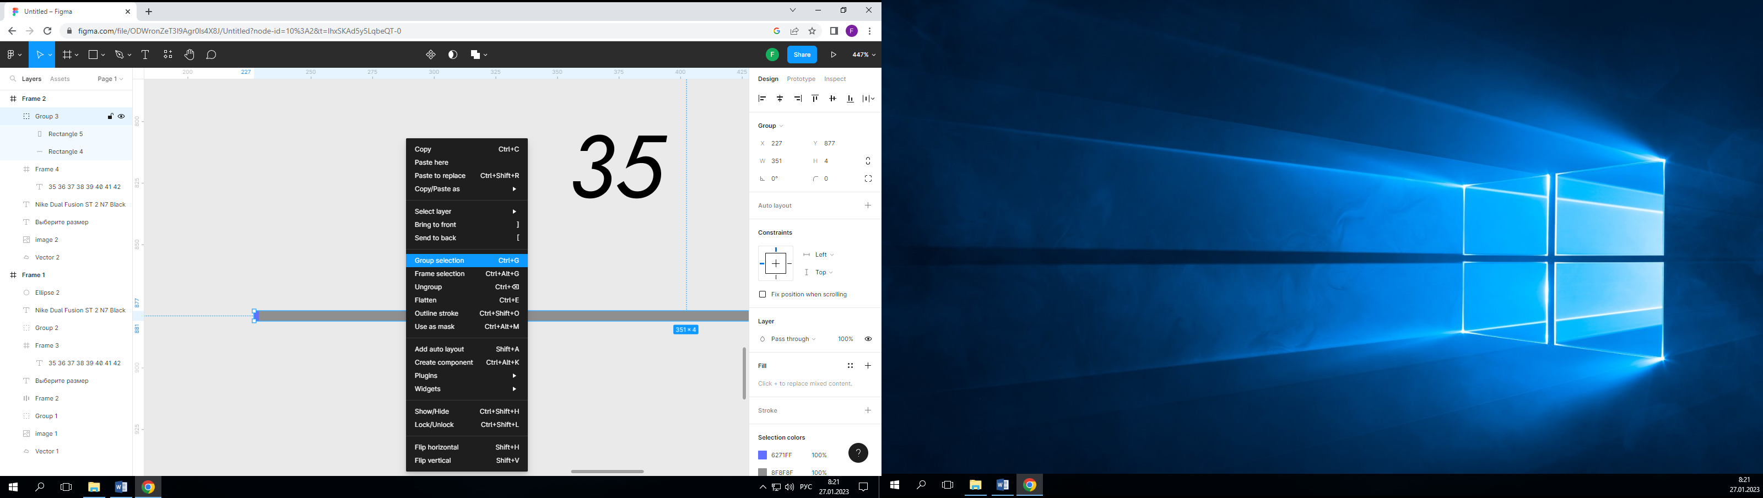

**Кнопка «купить»** создаётся путем создания текста + shift+A

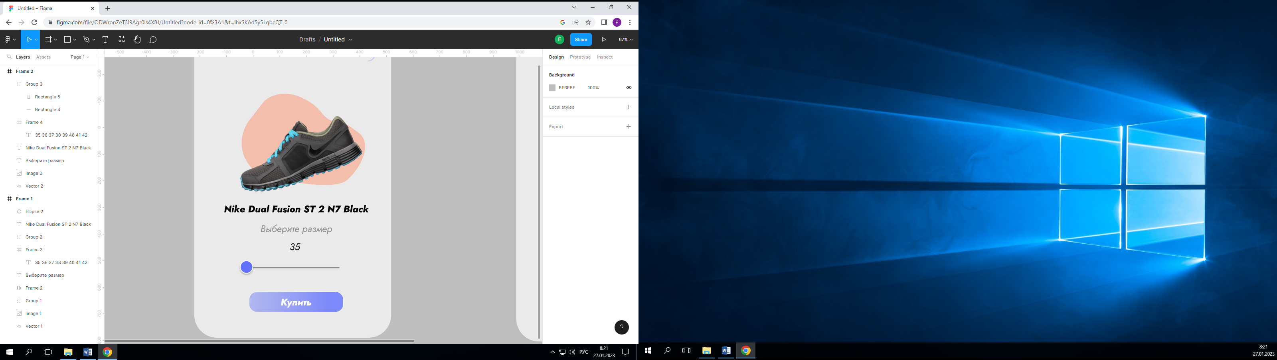

Сверху нашей карточки товара располагаем кнопки «назад», «закрыть». Поместили их рядом друг с другом, выровняли по середине (alt+V), выделили, нажали shift+A

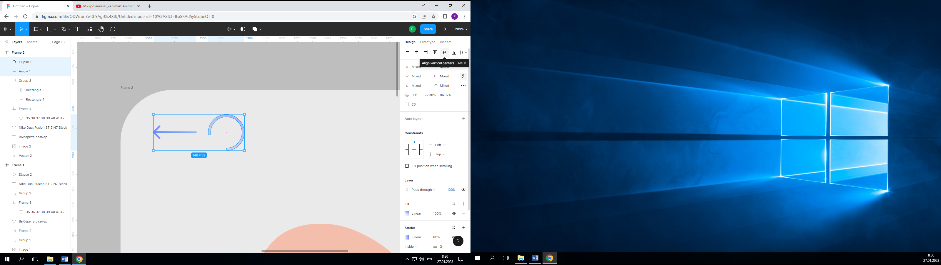

В Autolayout нажали на 3 точки, в Spacing mode выбрать space between

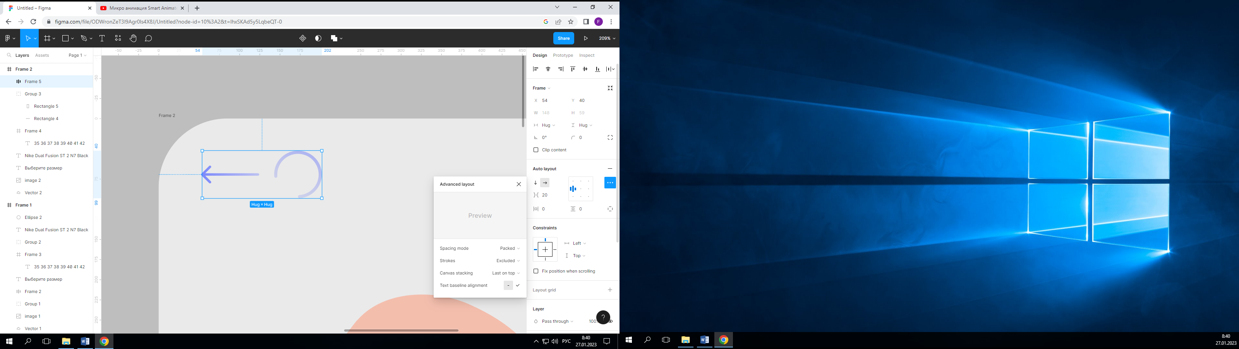

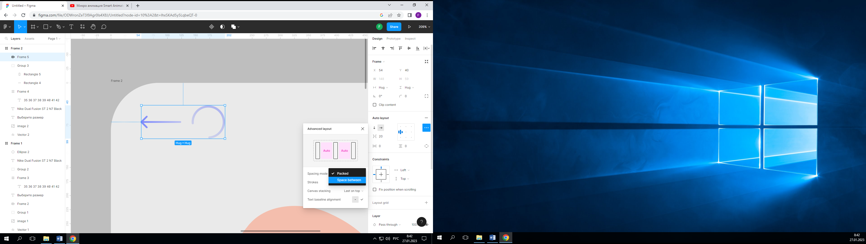

Растянули кнопки по краям карточки

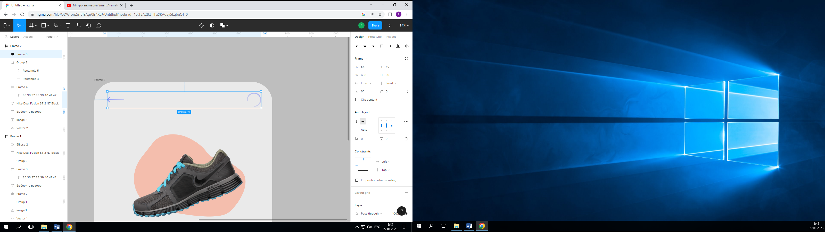

Делаем копию карточки

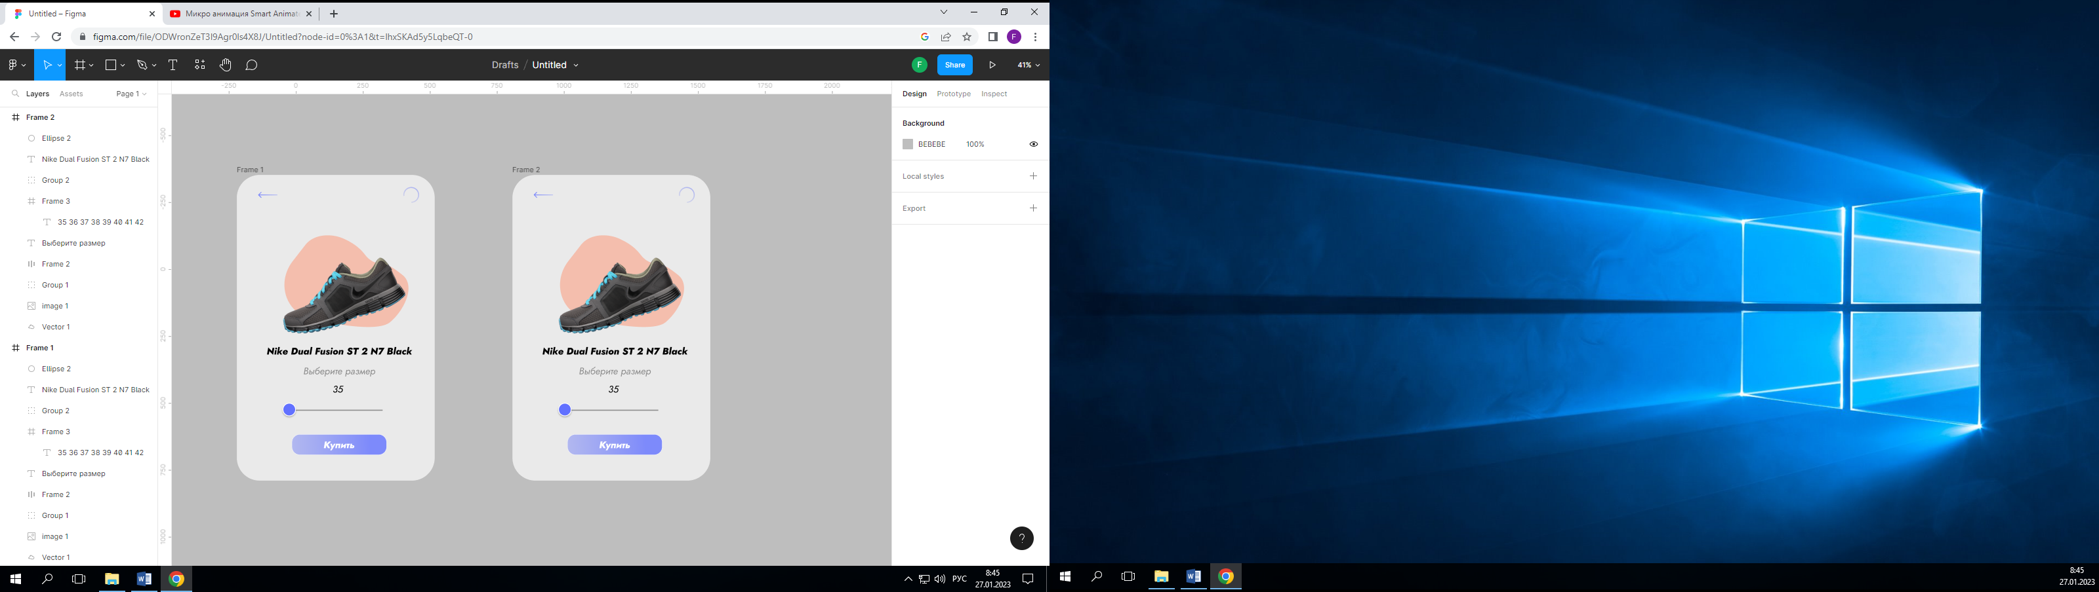

На второй карточке эллипс перетягиваем на конец полоски (серого прямоугольника), и синюю полоску также вытягиваем до конца серой полоски (прямоугольника).

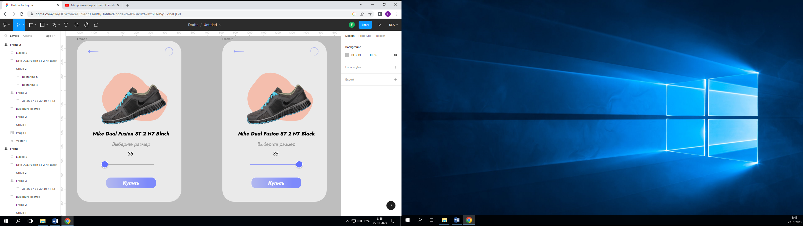

На второй карточке с помощью shift перемещаем текст со значения «35» до значения «42»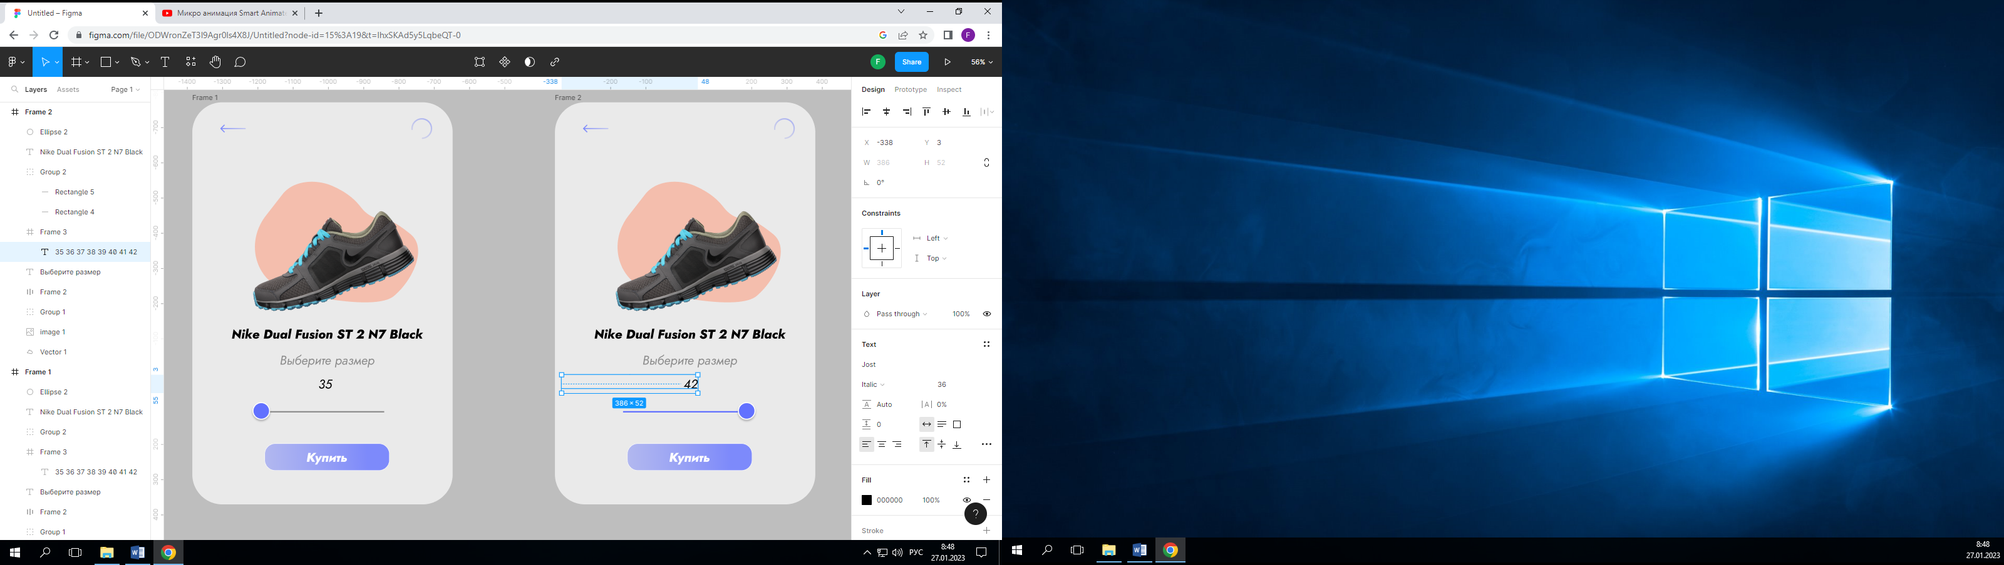

В прототипе делаем связь от 1 эллипса на первой карточке к 2 карточке в анимации выбираем On drag, smart animate. Делаем обратную связь.

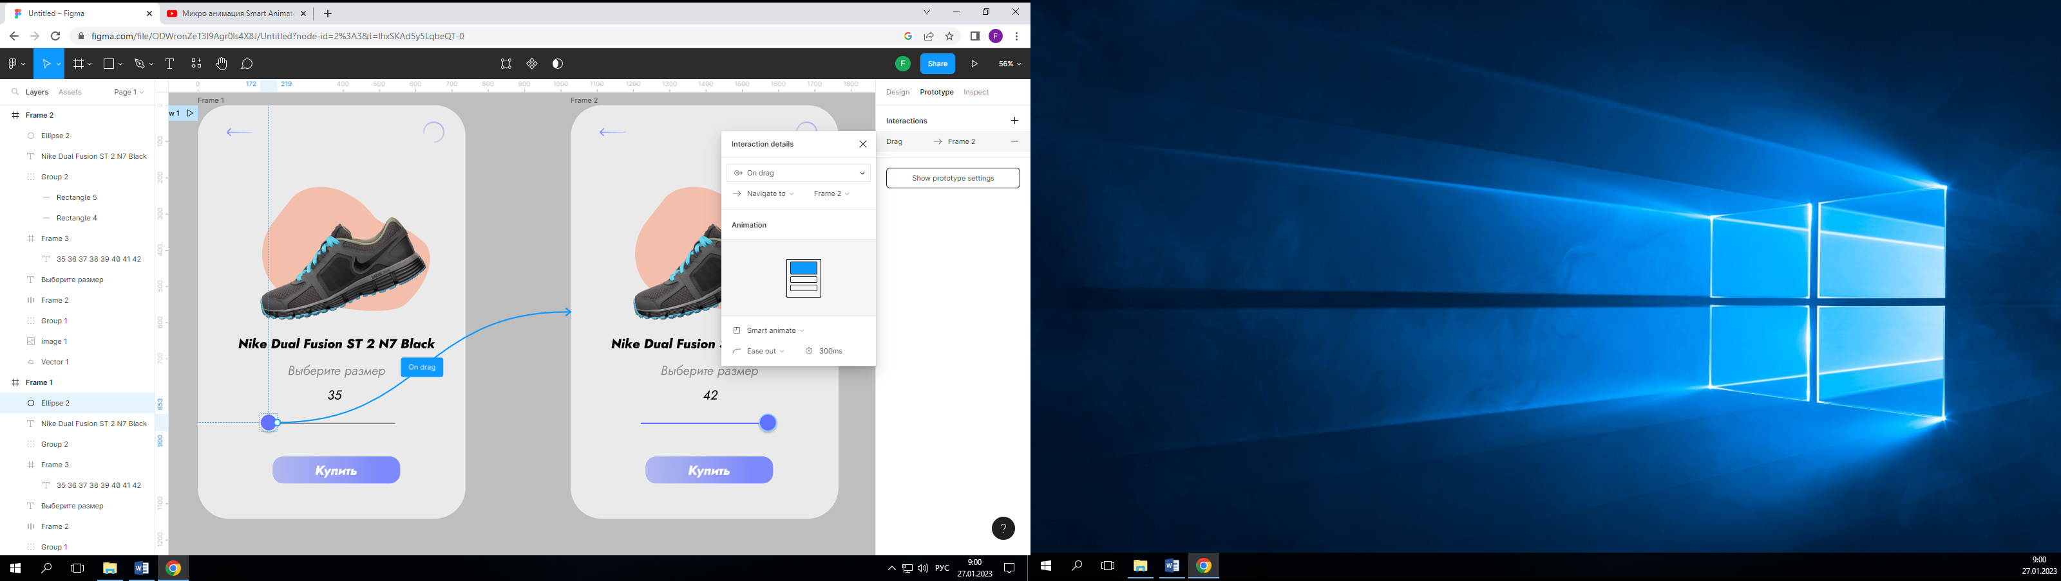

Сделать таких различных карточек 5 штук, с кликабельными кнопками назад, а кнопка «закрыть» - возвращала на первую карточку.